Порядок установки Sacred NL с помощью Web downloader’а (версия 18)

Меню:

1) Где скачать Web downloader

2) Порядок установки
2.1) Окно приветствия
2.2) Окно выбора пути установки
2.3) Окно выбора элементов для установки
2.4) Окно установки
2.5) Окно окончания установки
2.6) Завершающее окно

3) Установка звуковых модулей

4) Какие файлы и куда устанавливает Web downloader

5) Деинсталляция

1) Скачать Web downloader можно по ссылкам (размер 184 Кб):
http://www.sacred-nl.necropol.sumy.ua/html/download/SacredNL/loaderNL.exe
или
в разделе «Sacred NL — Web downloader»
http://www.sacred-nl.necropol.sumy.ua/html/download/download.php
https://drive.google.com/file/d/1RexPqaml9yZS99vszXAdYTdwOnfDKSzY/view?usp=sharing

2) Порядок установки
2.1) Запустив установщик, мы увидим окно приветствия:
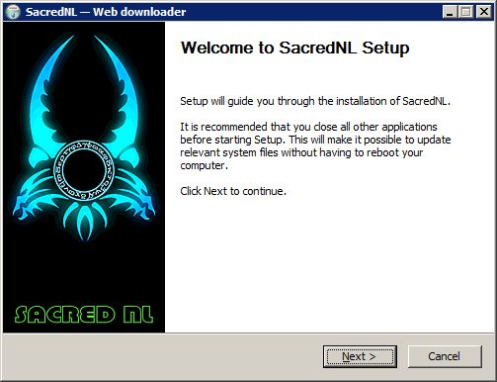

2.2) Нажимая Next, перейдём к окну выбора пути установки:
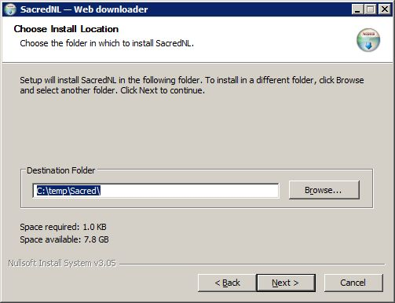
Примечание. После выбора пути установки он запоминается в ветви реестра
HKEY_LOCAL_MACHINE\SOFTWARE\SacredNL в параметре INSTDIR.
Этот сохранённый путь будет использоваться при последующих установках.

2.3) Нажимая Next, перейдём к окну выбора элементов для установки:
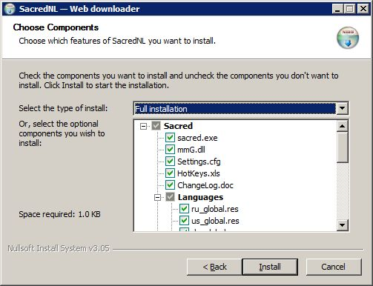
Имеется пять типов установки:
Full installation — начальная полная установка,
mmG.dll new version — установка только изменённых файлов,
Language modules — выбор текстовых модулей,
Sound modules — выбор звуковых модулей *,
Custom — свободный выбор элементов для установки.
* Так как звуковые модули (ввиду недостаточности отведённого места для сайта «Sacred NL»)
размещаются на Google Drive, то вместо них при установке в папку PAK\snd записывается файл SoundModules_ReadMe.txt
с информацией о нахождении файлов звуковых модулей (см. п. 3 — Установка звуковых модулей).

2.4) Нажимая Install, перейдём непосредственно к окну установки:
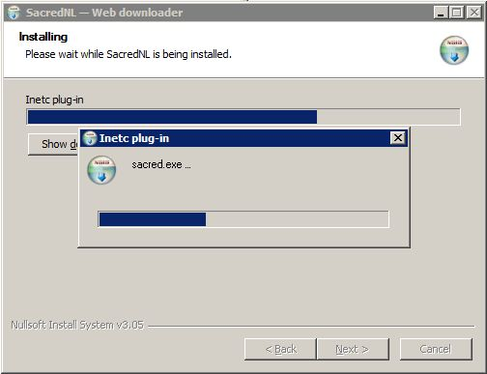

Примечание. На картинке идёт процесс загрузки главного файла игры.

2.5) После успешной загрузки и установки выбранных элементов появится окно окончания установки:
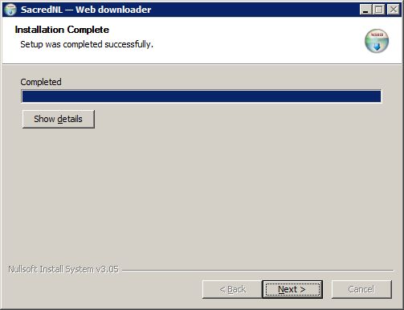

2.6) Нажимая Next, перейдём к завершающему окну:
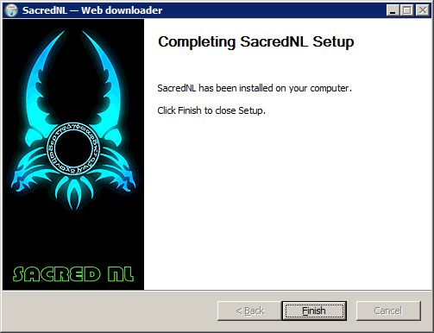

3) Установка звуковых модулей
а) Как уже говорилось, звуковые модули (ввиду недостаточности отведённого места для сайта «Sacred NL»)
размещаются на Google Drive. Вместо них при установке в папку PAK\snd записывается файл SoundModules_ReadMe.txt
с информацией о нахождении файлов звуковых модулей.
б) Если не предусматривается динамического выбора звуковых модулей, то их можно не устанавливать.
При этом будет использоваться уже имеющийся файл PAK\sound.pak.
в) Необходимые звуковые модули скачиваются по ссылкам:
http://www.sacred-nl.necropol.sumy.ua/html/download/download.php (выбрать в соответствующих строках таблицы)
или
https://drive.google.com/drive/folders/1BAJw7LbrpF1XFfFbi4h0a2X4QQfcd4PM
г) Скачанные звуковые модули нужно скопировать в папку PAK\snd.

4) Какие файлы и куда устанавливает Web downloader
а) В папку с игрой копируются файлы: settingsNL.cfg, mmG.dll, gameserverNL.exe, sacredNL.exe, configNL.exe, Uninstall.exe, dsound.dll, dsound.ini.
б) Для файлов ChangeLog.doc, ChangeLog_eng.doc, HotKeys.xls и settings_cfg.xls создаётся специальная папка info, в которую эти файлы и устанавливаются.
в) В папку scripts копируются выбранные текстовые модули (NN_global.res).
г) Создаётся папка PAK\snd в которую записывается файл SoundModules_ReadMe.txt (см. п. 3).
д) Файл LoadingNL01.bmp записывается в папку PAK.
е) В папку ..\World файлы MouseOver.bin, repNL.bin, keyboard.kbd, sct.bin.

5) Деинсталляция
Осуществляется запуском файла Uninstall.exe из папки с игрой.
